S
TC/52/20
ORIGINAL: Inglés
FECHA: 27 de enero de 2016
UNIÓN INTERNACIONAL PARA LA PROTECCIÓN DE LAS OBTENCIONES VEGETALES
Ginebra
Comité Técnico
Quincuagésima segunda sesión
Ginebra, 14 a 16 de marzo de 2016
Revisión del documento TGP/10: nueva sección: Evaluación de la homogeneidad de las plantas fuera de tipo mediante la observación de más de un ciclo de cultivo o mediante la observación de submuestras
Documento preparado por la Oficina de la Unión
Descargo de responsabilidad: el presente documento no constituye
un documento de política u orientación de la UPOV
RESUMEN

El presente documento tiene por objeto presentar una propuesta de revisión del documento TGP/10 “Examen de la homogeneidad” para ofrecer orientación sobre la evaluación de la homogeneidad de las plantas fuera de tipo mediante la observación de más de un ciclo de cultivo o mediante la observación de submuestras.

Se invita al TC a:

a) examinar el nuevo “Método 3: Combinar los resultados de dos ciclos de cultivo” propuesto para evaluar la homogeneidad de las plantas fuera de tipo, que figura en el Anexo I del presente documento;
b) tomar nota de que el TWA convino en solicitar una conexión por vídeo con los expertos del TWC para debatir el nuevo método propuesto, el “Método 3: Combinar los resultados de dos ciclos de cultivo”, en su cuadragésima quinta sesión que se celebrará en 2016;
c) examinar si es conveniente aclarar en el texto que el uso previsto de la orientación que figura en el Anexo I no es la evaluación de la homogeneidad de las plantas fuera de tipo en las mismas plantas en dos ciclos de cultivo; y
d) examinar el proyecto de orientación que figura en los Anexos I y II con miras a incluirlo en una futura revisión del documento TGP/10.

La estructura del presente documento es la siguiente:
NOVEDADES ACAECIDAS EN 2015 2
Comité Técnico 2
Grupos de Trabajo Técnico 3
Grupo de Trabajo Técnico sobre Hortalizas 3
Grupo de Trabajo Técnico sobre Automatización y Programas Informáticos 3
Grupo de Trabajo Técnico sobre Plantas Agrícolas 4
Grupo de Trabajo Técnico sobre Plantas Frutales 4
Grupo de Trabajo Técnico sobre Plantas Ornamentales 5
Resumen de los métodos 5
ANEXO I: Evaluación de la homogeneidad de las plantas fuera de tipo mediante la observación de más de un ciclo de cultivo
ANEXO II: Evaluación de la homogeneidad de las plantas fuera de tipo mediante la observación de submuestras en un único examen o ensayo
ANEXO III: Evaluación de la homogeneidad de las plantas fuera de tipo mediante la observación de más de un ciclo de cultivo: riesgos, beneficios y costos (Ponencia a cargo de los expertos de Alemania y el Reino Unido durante la trigésima tercera sesión del TWC, celebrada en Natal (Brasil) del 30 de junio al 3 de julio de 2015) (solamente en inglés)

En el presente documento se utilizan las siguientes abreviaturas:

TC: Comité Técnico
TC-EDC: Comité de Redacción Ampliado
TWA: Grupo de Trabajo Técnico sobre Plantas Agrícolas
TWC: Grupo de Trabajo Técnico sobre Automatización y Programas Informáticos
TWF: Grupo de Trabajo Técnico sobre Plantas Frutales
TWO: Grupo de Trabajo Técnico sobre Plantas Ornamentales y Árboles Forestales
TWP: Grupos de Trabajo Técnico
TWV: Grupo de Trabajo Técnico sobre Hortalizas

ANTECEDENTES

Los antecedentes de esta cuestión figuran en el documento TWC/51/24 “Assessing uniformity by off-types on basis of more than one sample or sub-samples” (Evaluación de la homogeneidad de las plantas fuera de tipo mediante la observación de más de una muestra o de submuestras).

NOVEDADES ACAECIDAS EN 2015

Comité Técnico

En su quincuagésima primera sesión, celebrada en Ginebra del 23 al 25 de marzo de 2015, el TC examinó el documento TC/51/24 “Revisión del documento TGP/10: nueva sección: Evaluación de la homogeneidad de las plantas fuera de tipo mediante la observación de más de una muestra o submuestras”.

El TC estuvo de acuerdo con las propuestas formuladas por los TWP, en sus sesiones de 2014, y por el TC-EDC, en su reunión de enero de 2015, relativas al proyecto de orientación elaborado para su inclusión en una futura revisión del documento TGP/10, según consta en los Anexos I a IV del documento TC/51/24.

El TC convino en que se debe modificar el título del documento para que su texto sea el siguiente: “Evaluación de la homogeneidad de las plantas fuera de tipo mediante la observación de más de un ciclo de cultivo o mediante la observación de submuestras”.

El TC acordó que se combinen las situaciones A y B, según constan en los Anexos I y II del documento TC/51/24, con una aclaración en la que se indique que podrían desarrollarse dos ciclos de cultivo independientes en un único lugar en diferentes años o en diferentes lugares en el mismo año, según se indica en las secciones 1.2 y 1.3 de la parte I del documento TGP/8.

El TC acordó invitar a los miembros de la Unión a que presenten a los TWP y al TC información sobre los riesgos, los beneficios, la repercusión en el costo y otros aspectos pertinentes a efectos de su elección del método 1 o 2 cuando evalúen la homogeneidad de las plantas fuera de tipo mediante la observación de más de una muestra o submuestra, según consta en los Anexos I y II del documento TC/51/24.

El TC acordó aclarar la posibilidad de rechazar una variedad por falta de homogeneidad tras un único ciclo de cultivo. Asimismo, acordó revisar el quinto ejemplo a fin de que resulte más realista, dado que una variedad con 10 plantas fuera de tipo en el primer ciclo de cultivo probablemente se rechazaría tras dicho ciclo (véanse los párrafos 157 a 162 del documento TC/51/39 “Informe”).

Por medio de la Circular E-15/108 enviada el 5 de mayo de 2015, se invitó a los miembros y observadores del TC y el TWP a que presenten, durante las sesiones del TWP, información sobre los riesgos, los beneficios, la repercusión en el costo y otros aspectos pertinentes a efectos de su elección del método 1 o 2 cuando evalúen la homogeneidad de las plantas fuera de tipo mediante la observación de más de una muestra o submuestra, según consta en los Anexos I y II del documento TC/51/24.

Grupos de Trabajo Técnico

Grupo de Trabajo Técnico sobre Hortalizas

En su cuadragésima novena sesión, celebrada en Anger (Francia) del 15 al 19 de junio de 2015, el TWV examinó el documento TWV/49/9 “Revision of document TGP/10: New section: Assessing Uniformity by Off-Types on Basis of More than One Growing Cycle or on the Basis of Sub-Samples” (Revisión del documento TGP/10: nueva sección: Evaluación de la homogeneidad de las plantas fuera de tipo mediante la observación de más de un ciclo de cultivo o mediante la observación de submuestras).

El TWV estuvo de acuerdo con el proyecto de orientación elaborado para su inclusión en una futura revisión del documento TGP/10, según consta en los Anexos I y II del documento TWV/49/9 (véanse los párrafos 62 y 63 del documento TWV/49/32 Rev. “Revised Report” (Informe revisado)).

Grupo de Trabajo Técnico sobre Automatización y Programas Informáticos

En su trigésima tercera sesión, celebrada en Natal (Brasil) del 30 de junio al 3 de julio de 2015, el TWC examinó el documento TWC/33/9 “Revision of document TGP/10: New section: Assessing Uniformity by Off-Types on Basis of More than One Growing Cycle or on the Basis of Sub-Samples” (Revisión del documento TGP/10: nueva sección: Evaluación de la homogeneidad de las plantas fuera de tipo mediante la observación de más de un ciclo de cultivo o mediante la observación de submuestras).

El TWC examinó el proyecto de orientación que figura en el documento TWC/33/9, Anexo I, y convino en proponer que se modifique el título del método 2 para que su texto sea el siguiente: “Combinar los resultados de dos ciclos de cultivo en el caso de resultados contradictorios”.

El TWC asistió a una ponencia a cargo de los expertos de Alemania y el Reino Unido, que se reproduce en el Anexo III de este documento (únicamente en inglés), y convino en proponer el añadido del tercer método al proyecto de orientación, con el siguiente texto:

“Método 3: Combinar los resultados de dos ciclos de cultivo

“Se considera que una variedad es homogénea si el número total de plantas fuera de tipo al término de los dos ciclos de cultivo no supera el número permitido de plantas fuera de tipo en una muestra combinada.

“Se considera que una variedad no es homogénea si el número total de plantas fuera de tipo al término de los dos ciclos de cultivo supera el número permitido de plantas fuera de tipo en una muestra combinada.

“Podrá rechazarse una variedad tras un único ciclo de cultivo, si el número de plantas fuera de tipo supera el número permitido de plantas fuera de tipo en una muestra combinada (en dos ciclos de cultivo).

“Es preciso poner cuidado al examinar resultados que son muy diferentes en cada uno de los ciclos de cultivo, por ejemplo cuando se observa una gran abundancia de plantas fuera de tipo en un ciclo de cultivo y su ausencia en otro ciclo. Se puede llevar a cabo una prueba estadística para verificar la coherencia.”

El TWC tomó nota de que el método presentado por los expertos de Alemania y el Reino Unido se empleaba en este último país y que siempre combinaba los resultados de dos ciclos de cultivo. El TWC tomó nota de la explicación según la cual este método permitía tomar una decisión temprana sobre la homogeneidad cuando el número de plantas fuera de tipo era mayor en una submuestra que el número permitido para la muestra combinada. El TWC también tomó nota de la explicación según la cual este método reducía el error de tipo 2 (aceptar una variedad que no es homogénea), en comparación con los otros métodos presentados en el proyecto de orientación, ya que considera el riesgo global de las muestras combinadas en lugar de los riesgos de cada etapa de evaluación por separado.

El TWC convino en que la ponencia presentada por los expertos de Alemania y el Reino Unido debía ponerse a disposición de los otros TWP (véanse los párrafos 57 a 61 del documento TWC/33/30 “Report”(Informe)).

Grupo de Trabajo Técnico sobre Plantas Agrícolas

El TWA, en su cuadragésima cuarta sesión, celebrada en Obihiro (Japón) del 6 al 10 de julio de 2015, examinó el documento TWA/44/9 “Revision of document TGP/10: New section: Assessing Uniformity by Off-Types on Basis of More than One Growing Cycle or on the Basis of Sub-Samples” (Revisión del documento TGP/10: nueva sección: Evaluación de la homogeneidad de las plantas fuera de tipo mediante la observación de más de un ciclo de cultivo o mediante la observación de submuestras).

El TWA convino en que, para su inclusión en una futura revisión del documento TGP/10, según consta en el Anexo I del documento TWA/44/9, el proyecto de orientación se debía seguir elaborando teniendo en cuenta la información facilitada por el TWC sobre el “Método 3: Combinar los resultados de dos ciclos de cultivo” y la comparación entre el riesgo global de las muestras combinadas y los riesgos de cada etapa de evaluación por separado. El TWA convino en solicitar una conexión por vídeo con los expertos del TWC para debatir el método el “Método 3” propuesto.

El TWA convino en modificar la primera frase del Anexo I para que su texto sea el siguiente: “dos ciclos de cultivo independientes en un único lugar en diferentes años o en diferentes lugares en el mismo año, según se indica en las secciones 1.2 y 1.3 de la parte I del documento TGP/8”.

El TWA examinó el proyecto de orientación facilitado en el Anexo I del documento TWA/44/9, sobre la posibilidad de rechazar una variedad por falta de homogeneidad tras un único ciclo de cultivo. El TWA convino en que no se debía rechazar una variedad si el estándar de homogeneidad se supera ligeramente el primer año. Solo se debe recurrir a esta posibilidad si se prevé que el límite máximo también se superará en otro ciclo de cultivo. En ese sentido, el TWA convino en proponer que la explicación facilitada en el Anexo I sobre la posibilidad de rechazar una variedad por falta de homogeneidad tras un único ciclo de cultivo se modifique de manera que su texto sea: “Además, es posible rechazar una variedad tras un único ciclo de cultivo debido a una falta evidente de homogeneidad” (véanse los párrafos 52 a 55 del documento TWA/44/23 “Report”).

Grupo de Trabajo Técnico sobre Plantas Frutales

El TWF, en su cuadragésima sexta sesión, celebrada en Mpumalanga (Sudáfrica) del 24 al 28 de agosto de 2015, examinó el documento TWF/46/9 “Revision of document TGP/10: New section: Assessing Uniformity by Off-Types on Basis of More than One Growing Cycle or on the Basis of Sub-Samples” (Revisión del documento TGP/10: nueva sección: Evaluación de la homogeneidad de las plantas fuera de tipo mediante la observación de más de un ciclo de cultivo o mediante la observación de submuestras).

El TWF escuchó un informe verbal expuesto por un experto de Nueva Zelandia sobre la evaluación de la homogeneidad mediante más de un ciclo de cultivo: Experiencia de Nueva Zelandia con variedades de manzano procedentes de mutación.

El TWF también escuchó un informe verbal presentado por un experto de Francia sobre la evaluación de la homogeneidad de las plantas fuera de tipo mediante la observación de más de un ciclo de cultivo o mediante la observación de submuestras: reflexiones sobre la homogeneidad, la distinción y la descripción.

El TWF convino en que la autoridad encargada del examen DHE debía tener la libertad de rechazar una variedad candidata después del primer ciclo de cultivo debido a su falta de homogeneidad, en especial para los cultivos frutales en los que el número de ciclos de cultivo normalmente era de dos.

El TWF examinó el proyecto de orientación para su inclusión en una futura revisión del documento TGP/10, según consta en los Anexos I y II del documento TWF/46/9. El TWF convino en que se debía aclarar en el documento si la orientación que figura en el Anexo I se refería a combinar los resultados de dos ciclos de cultivo del mismo material vegetal (cultivos perennes). El TWF convino en que el documento se debía seguir debatiendo en la próxima sesión.

El TWF convino en proponer la modificación siguiente para aclarar la regla de decisión del método 2 que figura en el Anexo I: “… se considera que la variedad es homogénea si el número total de plantas fuera de tipo al término de los dos ciclos de cultivo no supera el número permitido de plantas fuera de tipo en una muestra combinada un tamaño de muestra de los ciclos de cultivo 1 y 2 combinados” (véanse los párrafos 55 a 60 del documento TWF/46/29 “Report”).

Grupo de Trabajo Técnico sobre Plantas Ornamentales

El TWO, en su cuadragésima octava sesión, celebrada en Cambridge (Reino Unido) del 14 al 28 de septiembre de 2015, examinó el documento TWO/48/9 “Revision of document TGP/10: New section: Assessing Uniformity by Off-Types on Basis of More than One Growing Cycle or on the Basis of Sub-Samples” (Revisión del documento TGP/10: nueva sección: Evaluación de la homogeneidad de las plantas fuera de tipo mediante la observación de más de un ciclo de cultivo o mediante la observación de submuestras).

El TWO tomó nota de que al evaluar la homogeneidad de las plantas fuera de tipo en las mismas plantas en los dos ciclos de cultivo, las mismas plantas fuera de tipo observadas en el primer ciclo de cultivo seguirían siendo plantas fuera de tipo en el segundo ciclo de cultivo, a las que se añadiría toda otra planta fuera de tipo observada solo en el segundo ciclo de cultivo, y estuvo de acuerdo en que combinar los tamaños de muestra de ambos ciclos de cultivo no era útil para evaluar la homogeneidad de las plantas fuera de tipo de las especies ornamentales.

El TWO convino en que, en el documento TWO/48/9, se debe aclarar que el uso previsto de la orientación facilitada no es la evaluación de la homogeneidad de las plantas fuera de tipo en las mismas plantas en dos ciclos de cultivo.

El TWO también convino en que junto al número de plantas fuera de tipo de los ejemplos facilitados en el Anexo I, en las líneas 2 y 3 (número de plantas fuera de tipo = 3) de la columna correspondiente al segundo ciclo de cultivo, se debía introducir un asterisco para indicar que “es preciso poner cuidado al examinar resultados que sean muy diferentes en cada uno de los ciclos de cultivo, por ejemplo cuando se observe una gran abundancia de plantas fuera de tipo en un ciclo de cultivo y su ausencia en otro ciclo”.

Resumen de los métodos

En los Anexos I y II del presente documento se resumen diferentes situaciones en las que se combinan diferentes muestras para obtener una evaluación global de la homogeneidad de una variedad de conformidad con las conclusiones del TC, en su quincuagésima primera sesión y basadas en las propuestas formuladas por los TWP en sus sesiones de 2015, conforme se indica a continuación:

Nota sobre las revisiones del Anexo I

Se indica con tachado (sombreado) el texto que se propone suprimir según las modificaciones propuestas por los TWP en sus sesiones de 2015.

Se indica con subrayado (sombreado) el texto que se propone añadir según las modificaciones propuestas por los TWP en sus sesiones de 2015.

Anexo I: Evaluación de la homogeneidad de las plantas fuera de tipo mediante la observación de más de un ciclo de cultivo

Método 1: Tercer ciclo de cultivo en el caso de resultados contradictorios
Método 2: Combinar los resultados de dos ciclos de cultivo en el caso de resultados contradictorios
Método 3: Combinar los resultados de dos ciclos de cultivo

Anexo II: Evaluación de submuestras en un único examen o ensayo

Método: Submuestra como primera etapa de la evaluación

El resumen de los Anexos I y II atañe únicamente a situaciones en que más de una muestra, o una submuestra, corresponden al examen del mismo carácter. En el caso de diferentes muestras o submuestras (por ejemplo, un ensayo especial), para examinar un carácter diferente no se exige combinar los resultados, ya que una variedad debe ser homogénea para todos los caracteres pertinentes.

Se invita al TC a:

a) examinar el nuevo “Método 3: Combinar los resultados de dos ciclos de cultivo” propuesto para evaluar la homogeneidad de las plantas fuera de tipo, que figura en el Anexo I del presente documento;

b) tomar nota de que el TWA convino en solicitar una conexión por vídeo con los expertos del TWC para debatir el nuevo método propuesto, el “Método 3: Combinar los resultados de dos ciclos de cultivo” en su cuadragésima quinta sesión, que se celebrará en 2016;

c) examinar si es conveniente aclarar en el texto que el uso previsto de la orientación que figura en el Anexo I no es la evaluación de la homogeneidad de las plantas fuera de tipo en las mismas plantas en dos ciclos de cultivo; y

d) examinar el proyecto de orientación que figura en los Anexos I y II con miras a incluirlo en una futura revisión del documento TGP/10.

[Siguen los Anexos]

EVALUACIÓN DE LA HOMOGENEIDAD DE LAS PLANTAS FUERA DE TIPO MEDIANTE LA OBSERVACIÓN DE MÁS DE UN CICLO DE CULTIVO

Podrían llevarse a cabo dos ciclos de cultivo independientes en un único lugar en diferentes años o en diferentes lugares en el mismo año, según se indica en (véanse las secciones 1.2 y 1.3 de la parte I del documento TGP/8).

El uso previsto de la siguiente orientación no es la evaluación de la homogeneidad de las plantas fuera de tipo en las mismas plantas en dos ciclos de cultivo.

Método 1: Tercer ciclo de cultivo en el caso de resultados contradictorios

Se considera que una variedad es homogénea si cumple el estándar de homogeneidad en ambos ciclos de cultivo.

Se considera que una variedad no es homogénea si no cumple el estándar de homogeneidad en ambos ciclos de cultivo.

Si al término de los dos ciclos de cultivo la variedad cumple el estándar de homogeneidad en un ciclo de cultivo pero no lo cumple en el otro ciclo de cultivo, se evalúa la homogeneidad en un tercer ciclo de cultivo. Si en el tercer ciclo de cultivo la variedad cumple el estándar de homogeneidad, la variedad se considerará homogénea. Si al término del tercer ciclo de cultivo la variedad no cumple el estándar de homogeneidad, la variedad se considerará no homogénea.

Es preciso poner cuidado al examinar resultados que sean muy diferentes en cada uno de los ciclos de cultivo, por ejemplo cuando se observe una gran abundancia de plantas fuera de tipo en un ciclo de cultivo y su ausencia en otro ciclo.

Además, es posible rechazar una variedad tras un único ciclo de cultivo debido a una falta evidente de homogeneidad.

Método 2: Combinar los resultados de dos ciclos de cultivo en el caso de resultados contradictorios

Se considera que una variedad es homogénea si cumple el estándar de homogeneidad en ambos ciclos de cultivo.

Se considera que una variedad no es homogénea si no cumple el estándar de homogeneidad en ambos ciclos de cultivo.

Si al término de los dos ciclos de cultivo la variedad cumple el estándar de homogeneidad en un ciclo de cultivo pero no cumple el estándar de homogeneidad en el otro ciclo de cultivo, se considera que la variedad es homogénea si el número total de plantas fuera de tipo al término de los dos ciclos de cultivo no supera el número permitido de plantas fuera de tipo en una muestra combinada un tamaño de muestra de los ciclos de cultivo 1 y 2 combinados.

Es preciso poner cuidado al examinar resultados que sean muy diferentes en cada uno de los ciclos de cultivo, por ejemplo cuando se observe una gran abundancia de plantas fuera de tipo en un ciclo de cultivo y su ausencia en otro ciclo.

Además, es posible rechazar una variedad tras un único ciclo de cultivo debido a una falta evidente de homogeneidad.

Método 3: Combinar los resultados de dos ciclos de cultivo

Se considera que una variedad es homogénea si el número total de plantas fuera de tipo al término de los dos ciclos de cultivo no supera el número permitido de plantas fuera de tipo en una muestra combinada.

Se considera que una variedad no es homogénea si el número total de plantas fuera de tipo al término de los dos ciclos de cultivo supera el número permitido de plantas fuera de tipo en una muestra combinada.

Podrá rechazarse una variedad tras un único ciclo de cultivo, si el número de plantas fuera de tipo supera el número permitido de plantas fuera de tipo en una muestra combinada (en dos ciclos de cultivo).

Es preciso poner cuidado al examinar resultados que son muy diferentes en cada uno de los ciclos de cultivo, por ejemplo cuando se observa una gran abundancia de plantas fuera de tipo en un ciclo de cultivo y su ausencia en otro ciclo. Se puede llevar a cabo una prueba estadística para verificar la coherencia.

Ejemplo:
 |  | Población estándar = 1%
 |  | Probabilidad de aceptación ≥ 95%
 |  | Tamaño de la muestra en cada uno de los ciclos de cultivo 1 y 2 = 50
 |  | Número máximo de plantas fuera de tipo = 2
 |  | Tamaño de la muestra en los ciclos de cultivo 1 y 2 combinados = 100
 |  | Número máximo de plantas fuera de tipo = 3
 |  | Ciclo de cultivo |  |  | Decisión
 |  | Primero | Segundo |  | Método 1 |  | Método 2 | Método 3
 | Número de plantas  fuera de tipo | 1 | 1 |  | homogénea |  | homogénea | homogénea
 |  | 2 | 2 |  | homogénea |  | homogénea | no homogénea
 |  | 0 | 3* |  | tercer ciclo de cultivo* |  | homogénea* | homogénea*
 |  | 1 | 3* |  | tercer ciclo de cultivo* |  | no homogénea* | no homogénea*
 |  | 1 | 4* |  | tercer ciclo de cultivo* |  | no homogénea* | no homogénea*
 |  | 4 | 1* |  | tercer ciclo de cultivo* |  | no homogénea* | no homogénea

* Es preciso poner cuidado al examinar resultados que sean muy diferentes en cada uno de los ciclos de cultivo, por ejemplo cuando se observe una gran abundancia de plantas fuera de tipo en un ciclo de cultivo y su ausencia en otro ciclo.

[Sigue el Anexo II]

SITUACIÓN: EVALUACIÓN DE LA HOMOGENEIDAD DE LAS PLANTAS FUERA DE TIPO MEDIANTE LA OBSERVACIÓN DE SUBMUESTRAS EN UN ÚNICO EXAMEN O ENSAYO

Método: Utilización de una submuestra como primera etapa de la evaluación

Una variedad se considera homogénea si el número de plantas fuera de tipo en la submuestra no supera un límite inferior predefinido.

Una variedad se considera no homogénea si el número de plantas fuera de tipo en la submuestra supera un límite superior predefinido.

Si el número de plantas fuera de tipo está entre el límite inferior y el límite superior predefinidos, se evalúa toda la muestra. Los límites inferior y superior deben fijarse teniendo en cuenta errores de tipo I y de tipo II similares en la submuestra y en toda la muestra.

Ejemplo:

En el caso de una muestra de 100 plantas, el número aceptable de plantas fuera de tipo es 3 (aplicando una población estándar del 1% y una probabilidad de aceptación del 95% como mínimo).

En una submuestra de 20 plantas utilizada en el contexto de la antedicha muestra de 100 plantas:

Se considera que una variedad es homogénea si no se observan plantas fuera de tipo en la submuestra.

Se considera que una variedad no es homogénea si el número de plantas fuera de tipo en la submuestra es mayor de 3.

Si el número de plantas fuera de tipo está entre 1 y 3, se evalúa toda la muestra de 100 plantas.

Si el número de plantas fuera de tipo de la muestra de 100 plantas es mayor que 3, se considera que la variedad no es homogénea.

Las bases estadísticas de este método se describen exhaustivamente en el documento TWC/32/9.

[Sigue el Anexo III]

Evaluación de la homogeneidad de las plantas fuera de tipo mediante la observación de más de un ciclo de cultivo: riesgos, beneficios y costos

Ponencia a cargo de los expertos de Alemania y el Reino Unido durante la trigésima tercera sesión del TWC, celebrada en Natal (Brasil) del 30 de junio al 3 de julio de 2015 (documento TWC/33/25)

(solamente en inglés)

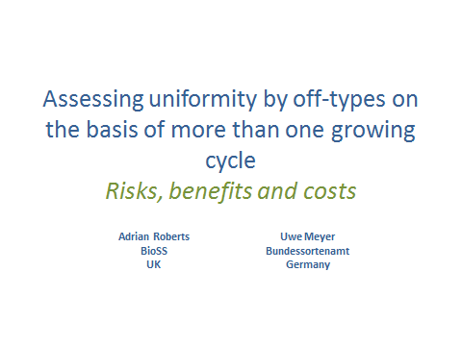

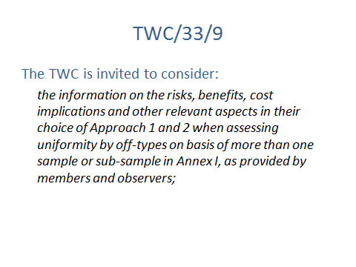

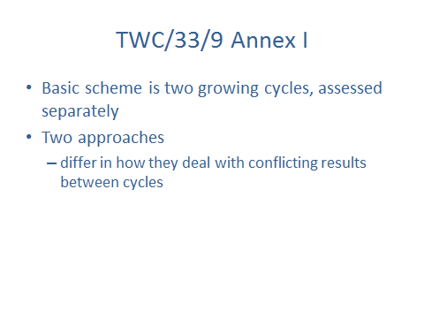

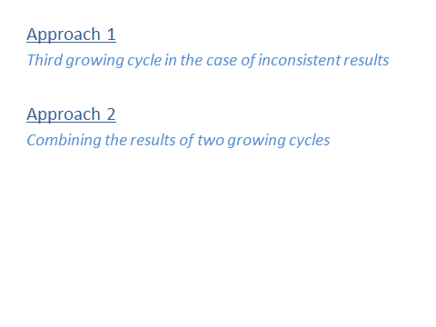

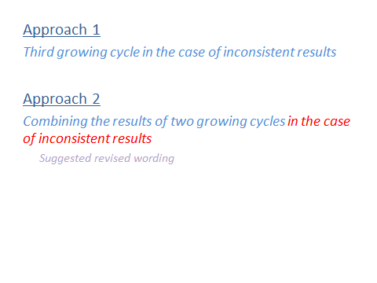

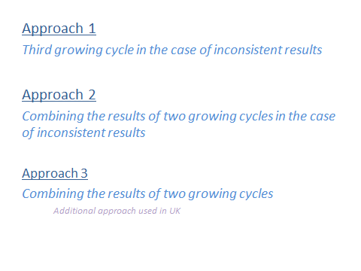

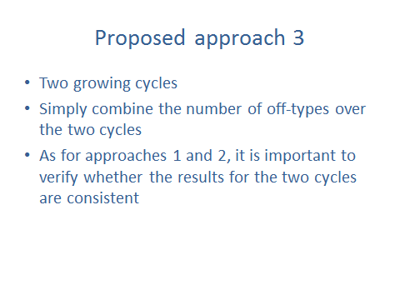

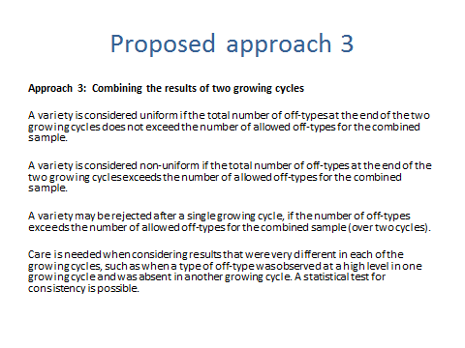

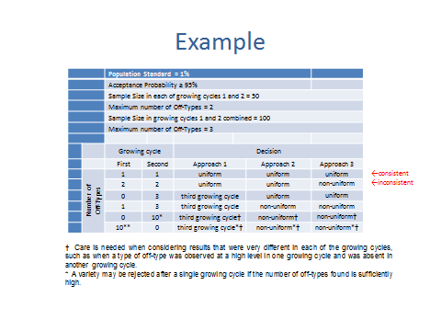

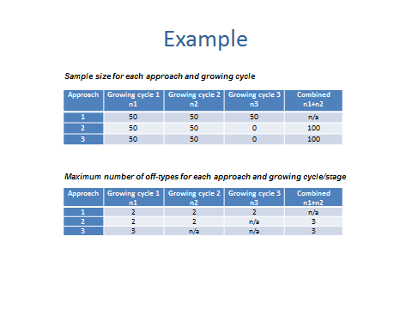

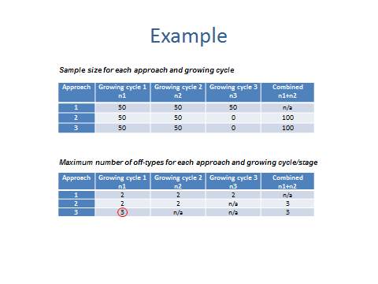

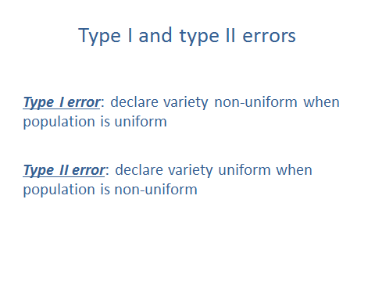

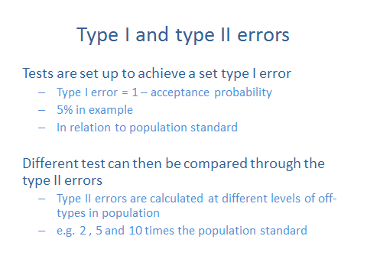

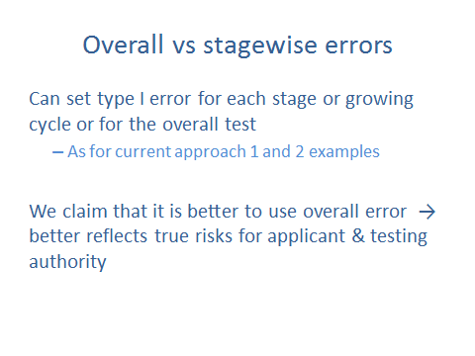

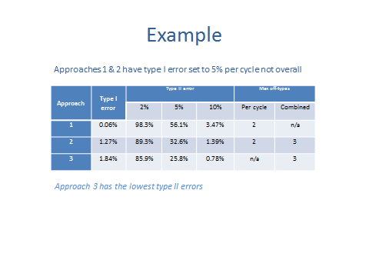

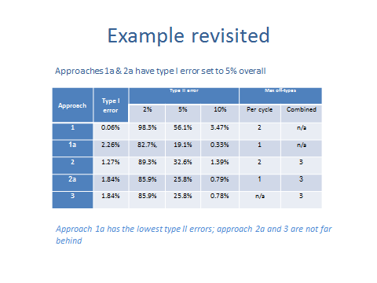

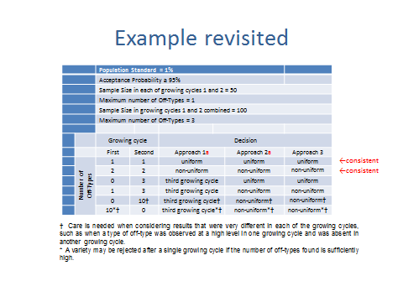

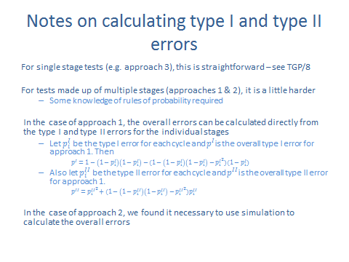

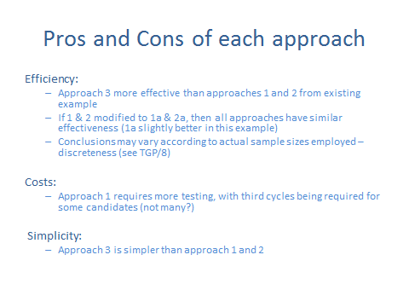

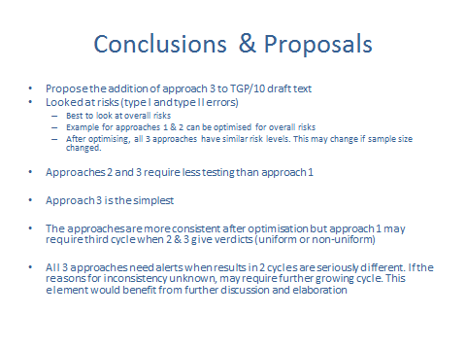

[Fin del Anexo III y del documento]

